Российская Федерация
Камчатский край

Муниципальное казённое дошкольное образовательное учреждение детский сад «Ягодка»
Юридический/фактический адрес: 688824 Камчатский край, Олюторский район, с.Средние Пахачи, ул.Центральная,46
ОГРН 1068282003206 ИНН 8201009216 КПП 820101001; тел.8(415)44 51-0-45
E-mail: MBDOU-yagodka@rambler.ru

Список детей по МКДОУ детский сад «Ягодка» на 01 сентября 2024 г.

Старшая разновозрастная группа

№ | Фамилия имя ребенка | Дата рождения
1 | Дорохин Захар Юрьевич | 29.04.2019
2 | Тненеут Кирилл Владимирович | 02.04.2019
3 | Эвгур Дарина Ростиславовна | 05.07.2018
4 | Рультевнеут Денис Анатольевич | 18.03.2018
5 | Калюжная Екатерина Дмитриевна | 03.08.2018
6 | Беклемищева Екатерина Игоревна | 19.09.2020
7 | Рультевнеут Светлана Анатольевна | 25.12.2020
8 | Етылян Милана Юрьевна | 05.02.2021
9 | Тнечейвине Сияна Вадимовна | 05.03.2021
10 | Эчган Татьяна Сергеевна | 06.05.2021
11 | Cафонова Мия Александровна | 15.02.2020

Список детей по МКДОУ детский сад «Ягодка» на 01.09. 2024 г.

Младшая разновозрастная группа

№  п/п | Ф.И.О. ребенка | Дата рождения
1 | Дорохина Северина Юрьевна | 28.06.2021
2 | Бельская Елизавета Игоревна | 13.06.2021
3 | Тненеут Екатерина Кирилловна | 13.09.2021
4 | Андреева Эмилия Павловна | 02.09.2021
5 | Феденко Макар Андреевич | 16.01.2022
6 | Гемавье Анастасия Кирилловна | 05.12.2021
7 | Яковач Марк Сергеевич | 13.02.2023
8 | Сафонов Леон Александрович | 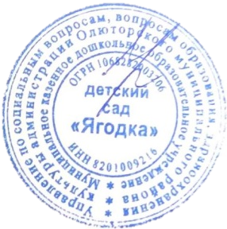  28.03.2022
9 | Кутгигин Филипп | 10.06.2023

Заведующая МКДОУ детский сад «Ягодка» Н.В Тнагиргина

